UNIVERSIDADE VILA VELHA
CURSO DE CIÊNCIA DA COMPUTAÇÃO

Gabriel Oliveira Brito e Vitor Claudino

THE LAST HUNTER
Documentação das contribuições realizadas em um jogo de tiro top-down desenvolvido em C# com Windows Forms

VILA VELHA – ES
2026

Gabriel Oliveira Brito e Vitor Claudino

THE LAST HUNTER
Documentação das contribuições realizadas em um jogo de tiro top-down desenvolvido em C# com Windows Forms
Documentação apresentada como requisito avaliativo da atividade sobre UML, GUI, Jogos e Gestão, do Curso de Ciência da Computação da Universidade Vila Velha (UVV), sob orientação do professor Vinícius Rosalem. O trabalho parte de um jogo do catálogo “UVV Steam” e documenta as contribuições realizadas pela dupla sobre ele.

VILA VELHA – ES
2026

SUMÁRIO
1 INTRODUÇÃO 4
2 DESCRIÇÃO DO PROJETO 4
2.1 Contexto do Projeto 4
2.2 Tecnologias Utilizadas 4
2.3 Requisitos Atendidos 5
3 PLANEJAMENTO DAS ATIVIDADES 5
4 MODELAGEM UML 5
4.1 Diagrama de Casos de Uso 5
4.2 Diagrama de Classes 7
5 CONTRIBUIÇÕES REALIZADAS 9
5.1 O Jogo Base 9
5.2 Menu Principal e Modos de Jogo 10
5.3 Sistema de Armas e Seleção por Slots 11
5.4 Ataque Corpo a Corpo com Faca 13
5.5 Itens de Vida e Distribuição de Itens por Tempo 14
5.6 Dificuldade Progressiva 15
5.7 Dano por Contato, Imunidade Inicial e Colisão do Jogador 16
5.8 Otimização da Detecção de Colisões por Grid Espacial 17
5.9 Centralização dos Temporizadores e Ciclo de Vida dos Projéteis 19
5.10 Cache das Imagens em Memória 20
5.11 Menu de Pausa e Menu de Morte 21
5.12 Registro de Melhor Pontuação por Modo 22
5.13 Síntese das Contribuições 22
6 USO DE INTELIGÊNCIA ARTIFICIAL 23
6.1 Ferramentas e Prompts Utilizados 23
6.2 Nível da AI Assessment Scale Empregado 24
6.3 Critérios de Revisão Humana 24
6.4 Evidências Comparativas 25
6.4.1 Diagramas UML 25
6.4.2 Contribuições no Código 25
6.5 Tarefas Realizadas Manualmente (IA-0) 25
7 CONSIDERAÇÕES FINAIS 26

1 INTRODUÇÃO
O The Last Hunter é um jogo de tiro em perspectiva superior (top-down) feito em C# com Windows Forms, desenvolvido para a atividade avaliativa de UML, GUI, Jogos e Gestão do Curso de Ciência da Computação da Universidade Vila Velha (UVV). O sistema não é autoral: parte de um jogo do catálogo “UVV Steam”, o jogo 11. Sobre essa base, a dupla estudou o código e realizou um conjunto extenso de contribuições.
A mecânica original é simples. O jogador se move em quatro direções por um cenário fechado, atira em zumbis que o perseguem e recolhe munição pela tela; a partida acaba quando a vida chega a zero. A dupla acrescentou a esse jogo menu principal com dois modos, sistema de armas por slots, ataque corpo a corpo com faca, itens de vida, dificuldade progressiva, menus de pausa e de morte, recorde por modo e uma reescrita do sistema de colisões e dos projéteis.

2 DESCRIÇÃO DO PROJETO

2.1 Contexto do Projeto
Conforme o enunciado da atividade, a dupla escolheu um jogo já existente no catálogo “UVV Steam”: um jogo de tiro top-down com temática de zumbis. A base é pequena e legível o bastante para ser entendida por completo antes de qualquer alteração, e o jogo deixa espaço evidente para ampliação: não tem menu, não tem progressão de dificuldade e oferece uma arma só.
O ponto de partida eram três classes de código próprio — Program, Form1 e Bullet —, somando 384 linhas. A versão entregue tem 1.430 linhas em cinco classes e dois enumeradores, sem contar o arquivo gerado pelo designer do Visual Studio, comum às duas versões. O jogo foi renomeado para The Last Hunter, nome usado ao longo deste documento.

2.2 Tecnologias Utilizadas
O jogo usa C# sobre o .NET (net10.0-windows7.0) e Windows Forms para a interface gráfica. Toda a interface é construída com controles nativos do framework: Form, Panel, PictureBox, Button, Label, RadioButton, TableLayoutPanel, FlowLayoutPanel e ProgressBar. Todo o laço de jogo é conduzido por um único System.Windows.Forms.Timer, o GameTimer, declarado no Form1.Designer.cs. As imagens do jogador, dos zumbis e dos itens são recursos do projeto, acessados por Properties.Resources. O desenvolvimento foi feito no Visual Studio, com o projeto versionado em Git.

2.3 Requisitos Atendidos
Este documento apresenta os requisitos obrigatórios da atividade: (i) a descrição do projeto escolhido no catálogo e das tecnologias empregadas; (ii) o histórico do planejamento das atividades individuais da dupla, conduzido no Linear; (iii) o diagrama de casos de uso e a modelagem de classes do jogo em UML; (iv) o detalhamento das novas funcionalidades, cada uma com o status antes e depois da contribuição; e (v) o registro do uso de Inteligência Artificial, com ferramentas, prompts, critérios de revisão humana e nível empregado na AI Assessment Scale.

3 PLANEJAMENTO DAS ATIVIDADES
O planejamento e o acompanhamento das tarefas individuais foram feitos no Linear, organizado nas colunas Backlog, To Do, In Review, In Progress e Done. Cada contribuição descrita na seção 5 corresponde a um cartão do quadro, com responsável definido. O histórico do quadro mostra, portanto, a divisão do trabalho entre os dois integrantes.
Figura 1 – Visão geral do quadro de gestão de tarefas
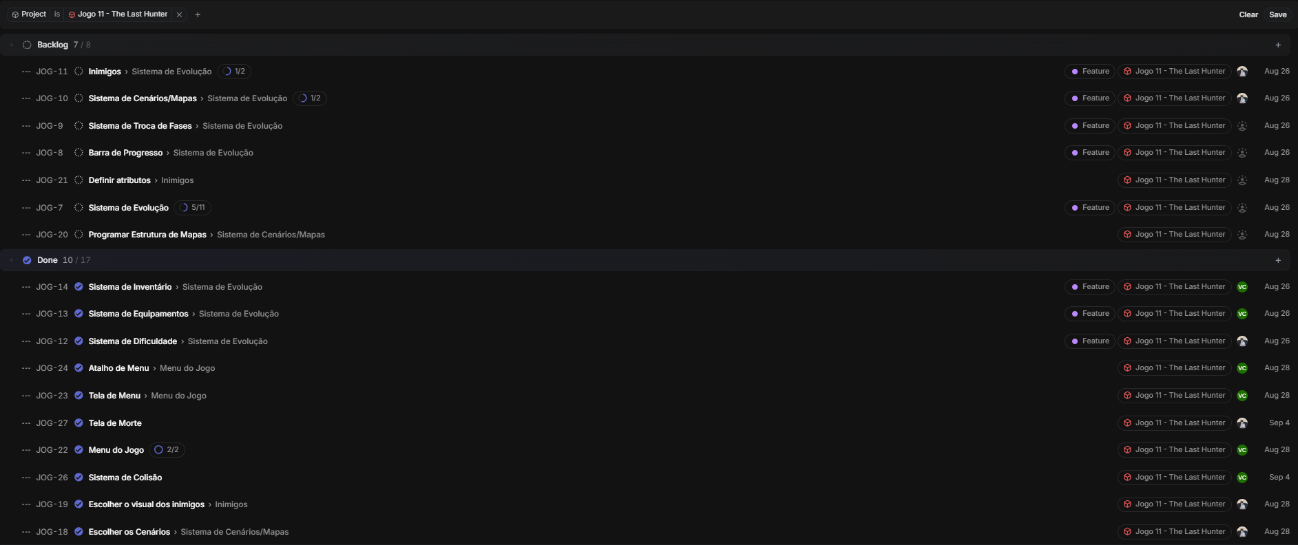Fonte: Elaborado pelos autores (2026).

4 MODELAGEM UML

4.1 Diagrama de Casos de Uso
O sistema tem um único ator, o Jogador. Foram identificados onze casos de uso. No menu principal, o jogador escolhe o modo de jogo (Normal ou Sobrevivência), inicia a partida ou encerra a aplicação. Durante a partida, move o personagem, seleciona a arma ativa entre os slots disponíveis, ataca, coleta itens, pausa e reinicia. Ao morrer, acessa o menu de morte, onde consulta o recorde do modo e escolhe entre reiniciar, voltar ao menu principal ou encerrar.
Dois casos de uso têm extensões, e é nelas que se concentram as contribuições da dupla. “Atacar” se especializa em “Atirar com pistola” ou “Golpear com faca”, conforme o slot selecionado. “Coletar item” se especializa em “Coletar munição” ou “Coletar kit de vida”, conforme o item alcançado. No jogo original nenhuma dessas extensões existia: havia só o disparo e só a munição.
Figura 2 – Diagrama de casos de uso do The Last Hunter
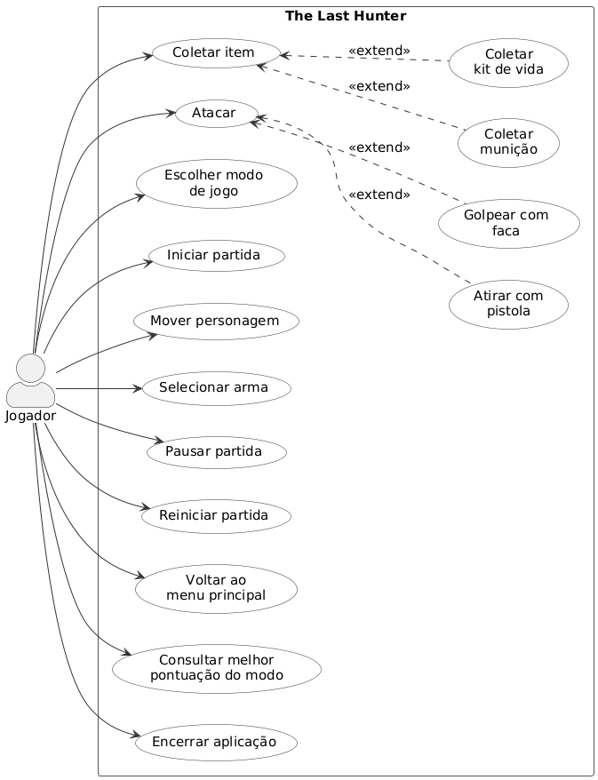
Fonte: Elaborado pelos autores (2026).

4.2 Diagrama de Classes
O diagrama mostra a estrutura do projeto depois das contribuições. A classe estática Program contém o ponto de entrada da aplicação e instancia o MainMenuForm, que abre o Form1 quando o jogador inicia a partida. Os dois formulários herdam de Form, da biblioteca Windows Forms. A classe Bullet encapsula um projétil, e a classe aninhada MenuButton, derivada de Button, especializa o comportamento de teclado dos botões dos menus.
As associações mostram a navegabilidade real do código. O MainMenuForm conhece o Form1 e o instancia passando o modo escolhido, mas o Form1 não guarda referência ao menu: a navegabilidade é unidirecional, e o retorno ao menu ocorre pelo fechamento do formulário de jogo. O Form1 mantém as coleções que controlam o estado da partida — projéteis, zumbis, munição, kits de vida e três dicionários auxiliares — e concentra toda a lógica de jogo. Os enumeradores GameMode e WeaponType foram criados pela dupla e não existem na versão original.
Figura 3 – Diagrama de classes do The Last Hunter
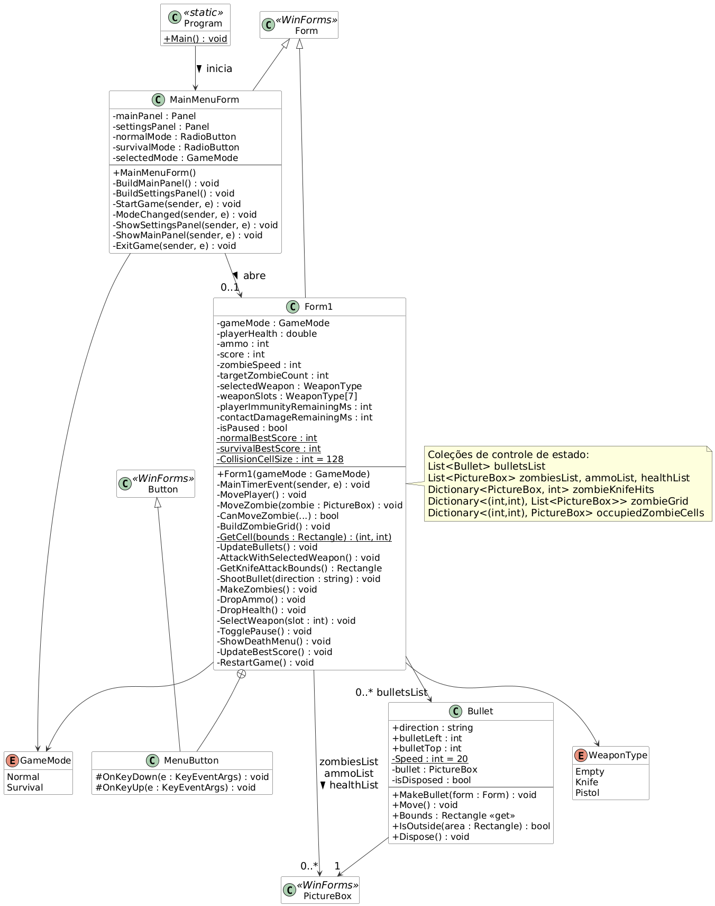
Fonte: Elaborado pelos autores (2026).

5 CONTRIBUIÇÕES REALIZADAS
Esta seção documenta as contribuições da dupla sobre o jogo escolhido no catálogo. Cada subseção mostra o estado anterior, a alteração feita e o resultado, com os trechos de código correspondentes. A versão do catálogo é chamada de “versão original” e a versão entregue de “versão contribuída”.

5.1 O Jogo Base
A versão original tem três arquivos de código: Program.cs, com o ponto de entrada; Form1.cs, com 284 linhas concentrando todo o jogo; e Bullet.cs, com a classe do projétil. Não há menu, não há telas além da janela de jogo e nada persiste entre partidas.
Todo o laço de jogo cabe no método MainTimerEvent, disparado pelo GameTimer. Ele atualiza a barra de vida, move o jogador conforme as teclas pressionadas e percorre a coleção this.Controls procurando controles marcados pela propriedade Tag. A colisão entre projéteis e zumbis usa dois laços aninhados sobre essa mesma coleção. A cada quadro, portanto, o jogo compara todos os controles da tela contra todos os controles da tela.
Código 1 – Laço de colisão da versão original, em Form1.cs
foreach (Control x in this.Controls)
{
if (x is PictureBox && (string)x.Tag == "zombie")
{
if (player.Bounds.IntersectsWith(x.Bounds))
{
playerHealth -= 1;
}
...
}

foreach (Control j in this.Controls)
{
if (j is PictureBox && (string)j.Tag == "bullet"
&& x is PictureBox && (string)x.Tag == "zombie")
{
if (x.Bounds.IntersectsWith(j.Bounds))
{
score++;
this.Controls.Remove(j);
((PictureBox)j).Dispose();
this.Controls.Remove(x);
((PictureBox)x).Dispose();
zombiesList.Remove(((PictureBox)x));
MakeZombies();
}
}
}
}
Fonte: Form1.cs, versão original (2026).
Quadro 1 – Estado do jogo na versão original
Aspecto | Situação na versão original
Telas | Apenas a janela de jogo; a aplicação abre direto no Form1.
Modos de jogo | Inexistentes.
Armas | Somente o disparo com a barra de espaço; sem seleção.
Itens | Somente munição, e apenas quando o jogador zera a reserva.
Vida | Inteiro de 0 a 100; perde 1 ponto por quadro em contato, sem limite de taxa.
Dificuldade | Fixa: três zumbis, velocidade constante.
Colisões | Dois laços aninhados sobre this.Controls a cada quadro.
Projéteis | Cada projétil cria e mantém o próprio Timer; limites de tela fixos no código.
Pausa e reinício | Sem pausa; reinício apenas pela tecla Enter após a morte.
Pontuação | Contador de abates zerado a cada partida, sem registro de recorde.
Fonte: Elaborado pelos autores (2026).

5.2 Menu Principal e Modos de Jogo
Na versão original a aplicação abre direto na janela de jogo: o método Main instancia o Form1 e a partida começa. Não há tela inicial nem forma de configurar nada antes de jogar.
A contribuição criou a classe MainMenuForm, que passa a ser a janela inicial da aplicação. Ela tem dois painéis alternáveis: o principal, com os botões “Iniciar”, “Configurações” e “Sair”; e o de configurações, onde o jogador escolhe entre os modos Normal e Sobrevivência por meio de dois RadioButton. A troca entre os painéis usa só a propriedade Visible, sem abrir novas janelas.
Para representar a escolha foi criado o enumerador GameMode, com os valores Normal e Survival. O modo fica no campo selectedMode e é passado ao construtor do Form1, que agora recebe um parâmetro — alteração que atinge a assinatura da classe principal do jogo. O menu abre a partida com ShowDialog, então o formulário de jogo bloqueia o menu enquanto está aberto; quando fecha, o menu reaparece. É assim que funciona o retorno ao menu principal sem reiniciar a aplicação.
Código 2 – Seleção de modo e abertura da partida, em MainMenuForm.cs
public enum GameMode
{
Normal,
Survival
}

private void ModeChanged(object? sender, EventArgs e)
{
selectedMode = normalMode.Checked
? GameMode.Normal
: GameMode.Survival;
}

private void StartGame(object? sender, EventArgs e)
{
Hide();
using (Form1 game = new Form1(selectedMode))
{
game.ShowDialog(this);
}
if (!IsDisposed)
{
Show();
}
}
Fonte: MainMenuForm.cs, versão contribuída (2026).
No modo Sobrevivência a dificuldade avança a cada quinze segundos, contra trinta no modo Normal, e cada kit de vida recupera cinco pontos em vez de dez. O modo também define em qual recorde a pontuação da sessão é registrada, conforme a subseção 5.12.
Figura 4 – Menu principal e painel de configurações
[ INSERIR IMAGEM: capturas de tela do menu principal e do painel de configurações ]
Fonte: Elaborado pelos autores (2026).

5.3 Sistema de Armas e Seleção por Slots
A versão original tem uma única forma de atacar. A barra de espaço, tratada no evento KeyIsUp, decrementa a munição e dispara um projétil; quando a munição zera, o jogo gera um novo item de munição na tela. Não existe conceito de arma.
Código 3 – Ataque na versão original, em Form1.cs
if (e.KeyCode == Keys.Space && ammo > 0 && gameOver == false)
{
ammo--;
ShootBullet(facing);

if (ammo < 1)
{
DropAmmo();
}
}
Fonte: Form1.cs, versão original (2026).
A contribuição criou o enumerador WeaponType, com os valores Empty, Knife e Pistol, e um vetor de sete posições que representa o inventário de armas do jogador. As duas primeiras posições têm a faca e a pistola. As demais ficam vazias, deixando o sistema pronto para novas armas sem mudança estrutural.
Código 4 – Enumerador de armas e vetor de slots, em Form1.cs
internal enum WeaponType
{
Empty,
Knife,
Pistol
}

readonly WeaponType[] weaponSlots =
{
WeaponType.Knife,
WeaponType.Pistol,
WeaponType.Empty,
WeaponType.Empty,
WeaponType.Empty,
WeaponType.Empty,
WeaponType.Empty
};

WeaponType selectedWeapon = WeaponType.Knife;
readonly Button[] weaponButtons = new Button[7];
Fonte: Form1.cs, versão contribuída (2026).
A seleção usa as teclas de 1 a 7, na fileira superior ou no teclado numérico, ou o clique na barra de armas. A barra é um Panel ancorado na base da janela, construído em CreateWeaponPanel; cada slot é um botão que mostra o número da tecla e o nome da arma, com fundo dourado quando está ativo. Slots vazios ignoram a seleção.
A barra de espaço deixou de significar disparo. Ela agora aciona a arma ativa pelo método AttackWithSelectedWeapon, que reúne o comportamento de cada tipo de arma em um ponto só.
Código 5 – Ataque conforme a arma selecionada, em Form1.cs
private void AttackWithSelectedWeapon()
{
if (selectedWeapon == WeaponType.Pistol)
{
if (ammo <= 0)
{
return;
}

ammo--;
ShootBullet(facing);
return;
}

if (selectedWeapon == WeaponType.Knife)
{
ShowKnifeAttack();
Rectangle attackBounds = GetKnifeAttackBounds();
...
}
}
Fonte: Form1.cs, versão contribuída (2026).
Figura 5 – Barra de armas na base da janela, com o slot ativo destacado
[ INSERIR IMAGEM: captura de tela da barra de armas durante a partida ]
Fonte: Elaborado pelos autores (2026).

5.4 Ataque Corpo a Corpo com Faca
A faca é uma funcionalidade nova, sem equivalente na versão original. Ela não gasta munição, o que dá ao jogador uma alternativa quando a reserva acaba. Em troca, exige aproximação e não mata de imediato: cada zumbi criado recebe três pontos de resistência à faca, guardados no dicionário zombieKnifeHits, e só é removido quando esse contador chega a zero.
A área atingida é calculada em GetKnifeAttackBounds a partir da direção para onde o jogador está voltado. O retângulo tem metade da largura e metade da altura do jogador e fica logo à frente dele. A faca alcança, assim, apenas o que está adjacente.
Código 6 – Cálculo da área de alcance da faca, em Form1.cs
private Rectangle GetKnifeAttackBounds()
{
int attackWidth = player.Width / 2;
int attackHeight = player.Height / 2;

return facing switch
{
"left" => new Rectangle(
player.Left - attackWidth,
player.Top + (player.Height - attackHeight) / 2,
attackWidth, attackHeight),
"right" => new Rectangle(
player.Right,
player.Top + (player.Height - attackHeight) / 2,
attackWidth, attackHeight),
"down" => new Rectangle(
player.Left + (player.Width - attackWidth) / 2,
player.Bottom,
attackWidth, attackHeight),
_ => new Rectangle(
player.Left + (player.Width - attackWidth) / 2,
player.Top - attackHeight,
attackWidth, attackHeight)
};
}
Fonte: Form1.cs, versão contribuída (2026).
Como o golpe é instantâneo, ele precisava de retorno visual. O painel knifeHitEffect, criado uma vez no construtor, é reposicionado sobre a área de ataque, exibido em vermelho-alaranjado e escondido depois de 120 milissegundos, contados pelo temporizador central da subseção 5.9. O golpe percorre a lista de zumbis de trás para frente, para que a remoção de um elemento não invalide a iteração, e decrementa o contador de cada zumbi dentro do retângulo. Um único golpe pode atingir mais de um zumbi.

5.5 Itens de Vida e Distribuição de Itens por Tempo
Na versão original a munição só aparece quando o jogador zera a reserva, e não há como recuperar vida. Uma vez perdida, a vida não volta, e a partida vira uma contagem regressiva. A contribuição mudou os dois pontos.
Primeiro, o item de vida. O método DropHealth posiciona na tela um PictureBox com o ícone icone-vida.png, imagem acrescentada aos recursos do projeto pela dupla, respeitando os limites da área jogável e a altura da barra de armas. O item entra na lista healthList e, ao ser alcançado, recupera dez pontos de vida no modo Normal e cinco no Sobrevivência, sem passar de cem.
Segundo, a distribuição de itens deixou de ser reativa e passou a ser temporal. Em vez de gerar munição só quando a reserva acaba, o jogo agenda o próximo item por sorteio: munição a cada dez a trinta segundos, kit de vida a cada quinze a trinta. Os dois contadores são decrementados no temporizador central e reagendados quando disparam.
Código 7 – Agendamento e disparo dos itens, em Form1.cs
private void ScheduleNextAmmoDrop()
{
ammoDropRemainingMs = randNum.Next(10000, 30001);
}

private void ScheduleNextHealthDrop()
{
healthDropRemainingMs = randNum.Next(15000, 30001);
}

// dentro de UpdateCentralTimers()
ammoDropRemainingMs -= GameTimer.Interval;
healthDropRemainingMs -= GameTimer.Interval;

if (ammoDropRemainingMs <= 0)
{
DropAmmo();
ScheduleNextAmmoDrop();
}

if (healthDropRemainingMs <= 0)
{
DropHealth();
ScheduleNextHealthDrop();
}
Fonte: Form1.cs, versão contribuída (2026).
A mudança afeta a jogabilidade diretamente. O jogador passa a ter motivo para circular pelo cenário mesmo com munição, e a escolha entre buscar um item ou manter distância dos zumbis vira parte do jogo.

5.6 Dificuldade Progressiva
O jogo original mantém três zumbis em tela do início ao fim: sempre que um é abatido, outro é criado. A dificuldade é constante, e uma partida de dez minutos é tão difícil quanto uma de dez segundos.
A contribuição criou o campo targetZombieCount, que representa a quantidade desejada de zumbis e cresce com o tempo. O intervalo depende do modo: trinta segundos no Normal, quinze no Sobrevivência. A cada quadro o jogo compara a quantidade atual com a desejada e cria os que faltam, com uma proteção contra laço infinito quando não há posição livre.
Código 8 – Progressão de dificuldade, em Form1.cs
int difficultyIntervalMs = gameMode == GameMode.Survival ? 15000 : 30000;
difficultyElapsedMs += GameTimer.Interval;

while (difficultyElapsedMs >= difficultyIntervalMs)
{
difficultyElapsedMs -= difficultyIntervalMs;
targetZombieCount++;
}

while (zombiesList.Count < targetZombieCount)
{
int zombieCount = zombiesList.Count;
MakeZombies();

if (zombiesList.Count == zombieCount)
{
break;
}
}
Fonte: Form1.cs, versão contribuída (2026).
A criação de zumbis também mudou. Na versão original, MakeZombies sorteia uma posição numa área fixa de 900 por 800 pixels, sem verificar o que já está ali: um zumbi pode nascer sobre o jogador ou sobre outro zumbi. Na versão contribuída, o método usa as dimensões reais da janela, desconta a altura da barra de armas e faz até cem tentativas, descartando células já ocupadas. Se não encontrar posição válida, o zumbi não é criado.

5.7 Dano por Contato, Imunidade Inicial e Colisão do Jogador
O tratamento de dano da versão original tem dois problemas. O primeiro é a taxa: encostado em um zumbi, o jogador perde um ponto de vida por quadro, sem intervalo. Como o GameTimer dispara continuamente, ficar preso entre dois zumbis é morte quase imediata. O segundo é a ausência de colisão: o jogador atravessa os zumbis, e os zumbis se sobrepõem uns aos outros.
Código 9 – Dano por contato na versão original, em Form1.cs
if (x is PictureBox && (string)x.Tag == "zombie")
{
if (player.Bounds.IntersectsWith(x.Bounds))
{
playerHealth -= 1;
}
...
}
Fonte: Form1.cs, versão original (2026).
A contribuição reescreveu esse trecho. O dano passou a cinco pontos, com intervalo mínimo de 500 milissegundos entre aplicações, controlado por canTakeContactDamage e contactDamageRemainingMs. Foi acrescentada uma imunidade de 1,5 segundo no início de cada partida, via playerImmunityRemainingMs, para o jogador não ser atingido antes de poder reagir. O campo playerHealth passou de int para double, permitindo valores de recuperação fracionários sem truncamento.
Código 10 – Dano por contato na versão contribuída, em Form1.cs
bool isTouchingPlayer = zombie.Bounds.IntersectsWith(player.Bounds) ||
nextBounds.IntersectsWith(player.Bounds) || IsPlayerCell(nextCell);

if (isTouchingPlayer && playerImmunityRemainingMs == 0 && canTakeContactDamage)
{
playerHealth -= 5;
canTakeContactDamage = false;
contactDamageRemainingMs = 500;
}

if (isTouchingPlayer)
{
return;
}
Fonte: Form1.cs, versão contribuída (2026).
O movimento também mudou. Na versão original, as quatro condições alteram player.Left e player.Top de imediato. Na contribuída, MovePlayer calcula a posição pretendida, monta o retângulo correspondente e só efetiva o movimento se ele ficar dentro da área jogável e não colidir com nenhum zumbi. O mesmo vale para os zumbis em MoveZombie, com um acréscimo: quando o caminho direto está bloqueado, o zumbi tenta deslizar pelo eixo perpendicular antes de desistir. Isso evita que o grupo trave em fila atrás de um obstáculo.

5.8 Otimização da Detecção de Colisões por Grid Espacial
Esta é a contribuição de maior peso técnico do trabalho. Como mostra o Código 1, a versão original detecta colisões percorrendo this.Controls dentro de outro laço sobre this.Controls. O custo cresce com o quadrado do número de controles na tela. E como a coleção inclui todos os controles do formulário, não só zumbis e projéteis, boa parte das comparações se perde em elementos de interface.
Com três zumbis fixos o problema não aparecia. Com a dificuldade progressiva da subseção 5.6, o número de zumbis cresce sem limite superior e a queda de desempenho passa a ser perceptível.
A solução foi dividir a tela em uma grade de células quadradas de 128 pixels. A cada quadro, o método BuildZombieGrid reconstrói um dicionário que associa cada célula aos zumbis que a ocupam. Como um zumbi pode cruzar a fronteira entre células, ele é registrado em todas as células que seu retângulo toca.
Código 11 – Construção da grade espacial, em Form1.cs
private void BuildZombieGrid()
{
zombieGrid.Clear();

foreach (PictureBox zombie in zombiesList)
{
int firstCellX = zombie.Left / CollisionCellSize;
int lastCellX = zombie.Right / CollisionCellSize;
int firstCellY = zombie.Top / CollisionCellSize;
int lastCellY = zombie.Bottom / CollisionCellSize;

for (int cellX = firstCellX; cellX <= lastCellX; cellX++)
{
for (int cellY = firstCellY; cellY <= lastCellY; cellY++)
{
if (!zombieGrid.TryGetValue((cellX, cellY),
out List<PictureBox>? cell))
{
cell = new List<PictureBox>();
zombieGrid[(cellX, cellY)] = cell;
}

cell.Add(zombie);
}
}
}
}
Fonte: Form1.cs, versão contribuída (2026).
Com a grade pronta, cada projétil consulta apenas as nove células vizinhas à sua, em vez de percorrer todos os zumbis. O trabalho por projétil passa a depender da densidade local de zumbis, e não do total em tela.
A mesma ideia de célula serve a um segundo propósito. O dicionário occupiedZombieCells guarda qual zumbi ocupa cada célula e é consultado em CanMoveZombie antes de qualquer movimentação. É esse controle que impede dois zumbis de se sobreporem — comportamento inexistente na versão original, onde eles se empilhavam sobre o jogador formando um bloco só.
Código 12 – Validação de movimento do zumbi por célula, em Form1.cs
private bool CanMoveZombie(PictureBox zombie, Point location,
out (int X, int Y) cell)
{
Rectangle bounds = new Rectangle(location, zombie.Size);
cell = GetCell(bounds);

return bounds.Left >= 0 && bounds.Right <= ClientSize.Width &&
bounds.Top >= 45 &&
bounds.Bottom <= ClientSize.Height - weaponPanel.Height &&
!IsPlayerCell(cell) &&
!bounds.IntersectsWith(player.Bounds) &&
(!occupiedZombieCells.TryGetValue(cell, out PictureBox? occupant)
|| occupant == zombie);
}
Fonte: Form1.cs, versão contribuída (2026).

5.9 Centralização dos Temporizadores e Ciclo de Vida dos Projéteis
Na versão original cada projétil cria o próprio Timer, com intervalo de 20 milissegundos, e o mantém ativo até sair de uma área com limites fixos no código: 10 e 860 na horizontal, 10 e 600 na vertical. Uma rajada de dez tiros coloca dez temporizadores concorrentes em funcionamento. E os limites não acompanham o redimensionamento da janela.
Código 13 – Projétil com temporizador próprio, em Bullet.cs
public void MakeBullet(Form form)
{
...
bulletTimer.Interval = speed;
bulletTimer.Tick += new EventHandler(BulletTimerEvent);
bulletTimer.Start();

form.Controls.Add(bullet);
}

private void BulletTimerEvent(object sender, EventArgs e)
{
...
if (bullet.Left < 10 || bullet.Left > 860
|| bullet.Top < 10 || bullet.Top > 600)
{
bulletTimer.Stop();
bulletTimer.Dispose();
bullet.Dispose();
bulletTimer = null;
bullet = null;
}
}
Fonte: Bullet.cs, versão original (2026).
A classe Bullet foi reescrita. O temporizador interno saiu e deu lugar ao método público Move, chamado uma vez por quadro pelo laço principal. Foram acrescentados a propriedade Bounds, que expõe o retângulo do projétil sem expor o controle; o método IsOutside, que recebe a área válida por parâmetro em vez de assumir limites fixos; e um Dispose protegido contra chamada dupla pelo campo isDisposed, que também remove o controle do formulário.
Código 14 – Projétil sem temporizador próprio, em Bullet.cs
public void Move()
{
if (isDisposed)
{
return;
}
...
}

public Rectangle Bounds => bullet.Bounds;

public bool IsOutside(Rectangle area)
{
return bullet.Right < area.Left || bullet.Left > area.Right ||
bullet.Bottom < area.Top || bullet.Top > area.Bottom;
}

public void Dispose()
{
if (isDisposed)
{
return;
}

isDisposed = true;

if (bullet.Parent is not null)
{
bullet.Parent.Controls.Remove(bullet);
}

bullet.Dispose();
}
Fonte: Bullet.cs, versão contribuída (2026).
No formulário, os projéteis passaram para a lista bulletsList, atualizada em bloco pelo método UpdateBullets. Ele percorre a lista de trás para frente e descarta os projéteis que saíram da área de jogo. O jogo inteiro passou a ser conduzido por um único temporizador.
O mesmo princípio valeu para os demais contadores do jogo. O método UpdateCentralTimers reúne a contagem do efeito visual da faca, do intervalo de dano por contato e do agendamento dos itens, todos decrementados pelo intervalo do GameTimer. Por fim, o evento FormClosedEvent libera projéteis, zumbis, munição e kits de vida quando a janela é fechada, evitando controles alocados ao voltar para o menu principal.

5.10 Cache das Imagens em Memória
A versão original acessa Properties.Resources dentro do laço de jogo, a cada troca de sprite do jogador e de cada zumbi. Cada acesso lê o recurso do assembly e devolve uma nova instância de Bitmap, gerando alocação constante durante a partida.
Na versão contribuída, as onze imagens usadas pelo jogo são carregadas uma vez só em campos somente leitura do formulário, e o laço passa a referenciar esses campos.

5.11 Menu de Pausa e Menu de Morte
O jogo original não pode ser pausado, e a morte apenas congela a tela: o personagem troca de imagem, o temporizador para e a única saída é apertar Enter, sem nenhuma indicação visual disso. A contribuição criou dois painéis de sobreposição, ambos construídos uma vez no construtor e alternados por visibilidade.
O painel de pausa responde à tecla Esc e oferece as opções “Continuar”, “Reiniciar o Jogo” e “Sair”. Enquanto está visível, o GameTimer fica parado — o estado da partida congela de fato, em vez de apenas ficar escondido.
O painel de morte aparece sozinho quando a vida chega a zero. Ele mostra o modo jogado, os abates da sessão e o melhor resultado registrado naquele modo, com as opções “Reiniciar o Jogo”, “Voltar ao Menu Inicial” e “Sair”.
A construção desses menus revelou um conflito de teclado. No Windows Forms, a barra de espaço aciona o botão que está com o foco, então o mesmo comando usado para atacar disparava o botão do menu. A solução foi a classe aninhada MenuButton, derivada de Button, que sobrescreve OnKeyDown e OnKeyUp para descartar a barra de espaço antes do comportamento padrão.
Código 15 – Botão de menu imune à barra de espaço, em Form1.cs
private sealed class MenuButton : Button
{
protected override void OnKeyDown(KeyEventArgs e)
{
if (e.KeyCode == Keys.Space)
{
e.Handled = true;
e.SuppressKeyPress = true;
return;
}
base.OnKeyDown(e);
}

protected override void OnKeyUp(KeyEventArgs e)
{
if (e.KeyCode == Keys.Space)
{
e.Handled = true;
e.SuppressKeyPress = true;
return;
}
base.OnKeyUp(e);
}
}
Fonte: Form1.cs, versão contribuída (2026).
Figura 6 – Menu de pausa e menu de morte
[ INSERIR IMAGEM: capturas de tela do menu de pausa e do menu de morte ]
Fonte: Elaborado pelos autores (2026).

5.12 Registro de Melhor Pontuação por Modo
Na versão original a pontuação é um contador de abates zerado a cada partida, sem registro entre sessões. A contribuição criou dois campos estáticos, normalBestScore e survivalBestScore, que guardam o melhor resultado de cada modo enquanto a aplicação estiver aberta. Por serem estáticos, os valores sobrevivem ao fechamento do formulário de jogo e continuam disponíveis quando o jogador volta ao menu principal e inicia outra partida.
O recorde é atualizado a cada abate, e não ao final da partida, então o valor fica correto mesmo que a aplicação seja encerrada de forma abrupta. O resultado aparece no menu de morte, junto ao nome do modo e aos abates da sessão.

5.13 Síntese das Contribuições
Quadro 2 – Comparativo entre a versão original e a versão contribuída
Funcionalidade | Antes | Depois
Tela inicial | Inexistente; abre direto no jogo. | MainMenuForm com painéis de início e de configurações.
Modos de jogo | Inexistentes. | Normal e Sobrevivência (enum GameMode), com ritmo e cura distintos.
Armas | Apenas o disparo, sem seleção. | Enum WeaponType, sete slots, seleção por teclas 1–7 e barra de armas.
Corpo a corpo | Inexistente. | Faca com alcance direcional, três golpes por zumbi e efeito visual.
Itens de vida | Inexistentes. | Kits de vida com ícone próprio e cura dependente do modo.
Distribuição de itens | Munição somente ao zerar a reserva. | Sorteio temporal: munição a cada 10–30 s e vida a cada 15–30 s.
Dificuldade | Fixa em três zumbis. | targetZombieCount cresce a cada 30 s (Normal) ou 15 s (Sobrevivência).
Criação de zumbis | Área fixa de 900×800, sem verificação. | Dimensões reais da janela e até 100 tentativas evitando células ocupadas.
Dano por contato | 1 ponto por quadro, sem intervalo. | 5 pontos a cada 500 ms, com imunidade inicial de 1,5 s.
Colisão de personagens | Inexistente; todos se atravessam. | Movimento validado antes de efetivado; zumbis não se sobrepõem.
Detecção de colisão | Laços aninhados sobre this.Controls. | Grade espacial de 128 px com consulta às nove células vizinhas.
Projéteis | Um Timer por projétil; limites fixos no código. | Move() chamado pelo laço principal; área recebida por parâmetro.
Imagens | Properties.Resources acessado dentro do laço. | Onze imagens carregadas uma única vez em campos readonly.
Pausa | Inexistente. | Painel acionado por Esc, com o GameTimer efetivamente parado.
Fim de jogo | Tela congelada; reinício apenas por Enter. | Menu de morte com pontuação, recorde e três opções de navegação.
Pontuação | Contador zerado a cada partida. | Recordes estáticos separados por modo, exibidos ao morrer.
Janela | Tamanho fixo. | Redimensionável e maximizada; limites calculados por ClientSize.
Fonte: Elaborado pelos autores (2026).

6 USO DE INTELIGÊNCIA ARTIFICIAL
Conforme a AI Assessment Scale adotada pela disciplina, o uso de Inteligência Artificial neste trabalho ficou dentro do limite de IA-2 (Automação Guiada) estabelecido pela atividade. Nesse nível a ferramenta pode automatizar partes de uma tarefa, desde que a responsabilidade intelectual e a validação permaneçam com os autores. As subseções a seguir registram as ferramentas usadas, em que etapas, sob quais critérios de revisão, e quais tarefas foram feitas sem auxílio de IA.

6.1 Ferramentas e Prompts Utilizados
[PREENCHER: conferir e completar o quadro abaixo com as ferramentas e prompts realmente utilizados pela dupla durante o desenvolvimento do código; as linhas marcadas em vermelho são exemplos de preenchimento e devem ser substituídas ou removidas]
Quadro 3 – Ferramentas de IA e prompts utilizados
ID | Ferramenta | Etapa / Tarefa | Prompt utilizado (resumo)
AI_01 | [PREENCHER] | [PREENCHER: etapa do código] | [PREENCHER: resumo do prompt]
AI_02 | [PREENCHER] | [PREENCHER: etapa do código] | [PREENCHER: resumo do prompt]
AI_03 | Claude (Anthropic) | Revisão da documentação e dos diagramas UML | Fornecimento do código-fonte das duas versões do jogo e do enunciado da atividade, com pedido de comparação entre as versões, de revisão dos diagramas de casos de uso e de classes e de revisão e redação do texto no formato da documentação anterior da turma.
Fonte: Elaborado pelos autores (2026).

6.2 Nível da AI Assessment Scale Empregado
Quadro 4 – Nível de uso de IA por tarefa
Tarefa | Nível | Justificativa
[PREENCHER: tarefa de código] | [IA-1 / IA-2] | [PREENCHER: justificativa]
Diagramas UML | IA-2 | Gerados pela ferramenta a partir do código-fonte; cada caso de uso, classe, atributo e associação foi conferido individualmente contra o código pela dupla.
Redação da documentação | IA-2 | Texto estruturado pela ferramenta a partir do código e do enunciado; conteúdo técnico verificado, corrigido, ampliado e validado integralmente pela dupla.
Implementação do jogo | IA-0 | Conforme detalhado na subseção 6.5, as decisões de projeto e a escrita das funcionalidades foram conduzidas pela dupla.
Fonte: Elaborado pelos autores (2026).
[PREENCHER: ajustar as linhas do quadro acima conforme o uso real de IA no código]

6.3 Critérios de Revisão Humana
Nenhuma sugestão de IA entrou no projeto sem verificação. No código, o critério foi a execução: toda alteração sugerida foi compilada e testada dentro do próprio jogo, observando o comportamento em partida antes de mantê-la. Nos diagramas, a revisão percorreu o código-fonte item a item, confirmando que cada classe, atributo, método, associação e multiplicidade representada existe no projeto, e corrigindo o que não correspondia.
Na documentação, cada afirmação técnica foi conferida contra o código das duas versões — em especial os números citados, os nomes de métodos e campos e os trechos reproduzidos nos quadros de código, todos extraídos dos arquivos do projeto. A responsabilidade pelo conteúdo é integralmente dos autores.

[PREENCHER: acrescentar aqui os critérios específicos usados na revisão do código gerado com auxílio de IA, se houver]

6.4 Evidências Comparativas

6.4.1 Diagramas UML
Os diagramas das Figuras 2 e 3 foram gerados a partir do código-fonte completo do projeto. A revisão humana confrontou cada elemento com o código: nos casos de uso, verificando se cada ação representada corresponde a uma interação disponível ao jogador; no diagrama de classes, conferindo a existência de cada atributo e método, a direção de cada associação e a multiplicidade de cada coleção. Os ajustes feitos pela dupla estão descritos a seguir.

6.4.2 Contribuições no Código
[PREENCHER: escolher uma ou duas funcionalidades da seção 5 em que houve auxílio de IA, e descrever aqui a comparação entre a sugestão inicial e a versão final revisada, indicando exatamente o que foi alterado manualmente e por quê; reproduzir o trecho final no formato de quadro de código, como nos exemplos da seção 5]

6.5 Tarefas Realizadas Manualmente (IA-0)
As tarefas a seguir foram feitas manualmente ou com ferramentas tradicionais (o próprio Visual Studio e o depurador), sem uso de Inteligência Artificial:
- a leitura e o entendimento integral do código do jogo original, condição para qualquer contribuição;
- a escolha das funcionalidades a acrescentar e a definição do escopo de cada uma;
- a seleção e a preparação do ícone de vida acrescentado aos recursos do projeto;
- o ajuste dos valores que determinam o equilíbrio do jogo — dano por contato, tempo de imunidade, intervalo entre itens, resistência do zumbi à faca e ritmo da dificuldade —, definidos por testes sucessivos de jogabilidade;
- a definição do tamanho da célula da grade de colisão, ajustada empiricamente até equilibrar precisão e custo de processamento;
- os testes manuais de jogabilidade nos dois modos, incluindo a verificação dos menus, da troca de armas e do retorno ao menu principal.
[PREENCHER: revisar a lista acima e acrescentar ou remover itens conforme o que de fato foi feito sem auxílio de IA]

7 CONSIDERAÇÕES FINAIS
Antes de escrever qualquer linha, foi preciso entender por completo um código escrito por outra pessoa, com decisões de projeto que não eram as nossas. O jogo original concentra todo o comportamento em um método só e se comunica consigo mesmo por cadeias de texto na propriedade Tag. É uma solução que funciona na escala em que foi concebida, mas não sustenta a ampliação. Boa parte do nosso esforço foi substituir esse acoplamento por estruturas explícitas — listas tipadas, dicionários e enumeradores — antes de acrescentar qualquer funcionalidade nova.
A grade espacial de colisão ilustra bem como uma decisão puxa a outra: a dificuldade progressiva removeu o limite de três zumbis em tela e tornou o custo quadrático da varredura original visível durante a partida. Uma funcionalidade de jogabilidade exigiu uma mudança de estrutura de dados. E a mesma grade resolveu, sem custo adicional, o problema independente da sobreposição entre zumbis.
Quanto aos conceitos da disciplina, o trabalho exercitou a modelagem de classes e associações, o uso de coleções genéricas e de dicionários com chave composta, a construção de interface gráfica por código e a herança aplicada a um problema concreto, no caso do MenuButton. Ficam como continuidade a persistência dos recordes em arquivo, hoje mantidos apenas em memória, o preenchimento dos cinco slots de arma ainda vazios e a extração da lógica de jogo do formulário para classes próprias, separando modelo e apresentação.
REFERÊNCIAS
MICROSOFT. Windows Forms documentation. Redmond: Microsoft, [2026]. Disponível em: https://learn.microsoft.com/en-us/dotnet/desktop/winforms/. Acesso em: 4 set. 2026.
MICROSOFT. Collections (C# programming guide). Redmond: Microsoft, [2026]. Disponível em: https://learn.microsoft.com/en-us/dotnet/csharp/. Acesso em: 4 set. 2026.
MOO ICT. Top-Down Zombie Shooter Game in Windows Form. [S. l.]: MOO ICT, [2026]. Disponível em: https://www.mooict.com/. Acesso em: 4 set. 2026.
UNIVERSIDADE VILA VELHA. Atividade Avaliativa: UML, GUI, Jogos. Vila Velha: UVV, 2026.

